Uma rede deve atender a alguns critérios, sendo os mais importantes segundo Forouzan (2008):

* Desempenho: pode ser medido de diversas maneiras, inclusive pelo tempo necessário para uma mensagem trafegar de um dispositivo a outro. Ainda, o desempenho depende de alguns fatores, como meios de transmissão, capacidades de hardware conectados e eficiência do software. Assim, tem-se a avaliação do desempenho por meio da vazão (throughput) e do atraso (delay);
* Confiabilidade: medida pela frequência de falhas, tempo que um link demora para recuperar-se de uma falha e robustez de uma rede em caso de catástrofe;
* Segurança: envolve proteção ao acesso não autorizado de dados, proteção de dados contra danos, implementação de políticas e procedimentos para recuperação de violações e perdas de dados, etc. Ainda, alguns atributos de redes são imprescindíveis para que consigamos compreender sua estrutura, por exemplo, o tipo de conexão, que pode ser ponto a ponto, na qual há um link dedicado entre dois dispositivos, e multiponto, em que, como o próprio nome sugere, vários hosts compartilham um único link. Existem também as categorias de redes ou abrangência de redes (Figura 1), que se referem até onde o sinal será distribuído.

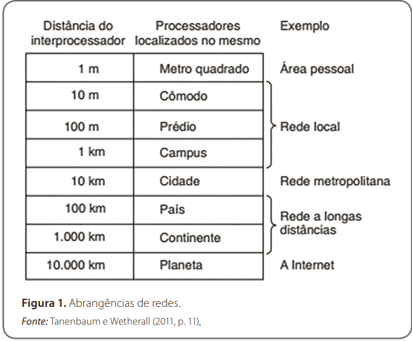

Conforme Forouzan (2008) e Tanenbaum e Wetherall (2011), a localização geográfica de redes, ou seja, sua abrangência, é categorizada em:

* Personal area network (PAN): rede privada menor que a rede LAN, tendo como alcance até 10 m, é utilizada, por exemplo, para conexões bluetooth e USB;
* Local area network (LAN): rede privada capaz de conectar diversos dispositivos em um prédio, um escritório, uma escola ou um campus. Como exemplos, têm-se uma rede simples em um escritório que conecta apenas dois computadores e uma impressora e uma rede mais complexa, que envolve um escritório com diversos funcionários e compartilhamento de diversos recursos, sendo hardware, software ou dados. Um exemplo real refere-se a uma empresa X que utiliza um software Y pago: em vez de a gerência adquirir uma licença para cada funcionário, adquire-se somente uma licença, que é armazenada no servidor local e disponibilizada para todos os funcionários acessarem. As redes LAN podem ser cabeadas (Figura 2, item a) ou sem fio (Figura 2, item b) e têm abrangência limitada

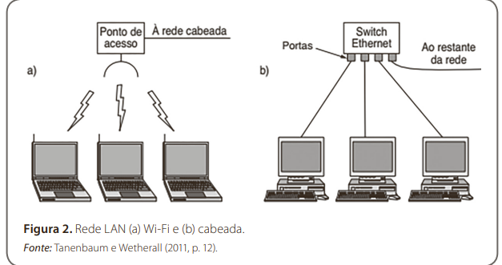

* Metropolitan area network (MAN): rede de tamanho intermediário comparada com a LAN e WAN, cobre uma área dentro de um município e é projetada para clientes que precisam de conectividade de alta velocidade (p. ex., telefonias e redes de TV fechada, como exemplificado na Figura 3);

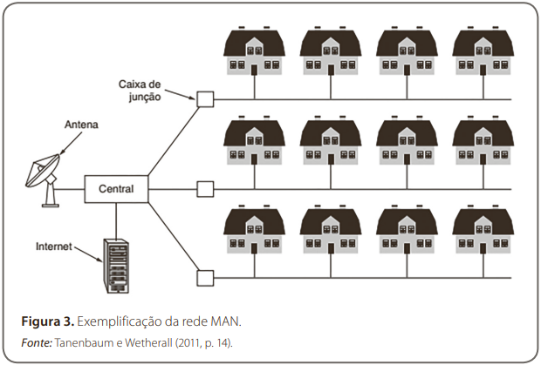

* Wide area network (WAN): possibilita que dados sejam transmitidos a longas distâncias, correspondentes a um país, a um continente ou até mesmo o mundo todo. Pode ser exemplificada quando o usuário final se conecta a um provedor de internet ou, ainda, no caso de uma empresa que dispõe de diversas filiais, porém precisa que elas estejam interconectadas, como exemplificado na Figura 4.

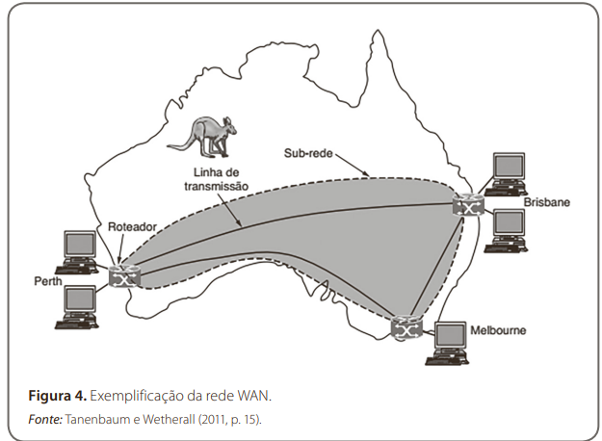

TIPOLOGIAS DE REDE:

Topologia de redes refere-se à configuração física em que uma rede será organizada (KUROSE; ROSS, 2007), compreendendo uma representação geométrica da relação de todos os links e nós de uma conexão (FOROUZAN, 2008) que pode se conectar a vários pontos (multiponto) ou a apenas um ponto (ponto a ponto). Existem, ainda, tipos de topologia:

* Malha: cada host tem um link ponto a ponto dedicado a cada um dos outros dispositivos; para suportar esse tipo de rede, cada dispositivo deve conter n-1 portas de entrada e saída, em que “n” representa a quantidade de hosts conectados à rede. Na Figura 6, pode-se observar um exemplo dessa topologia. Uma das vantagens do uso da topologia malha consiste em sua robustez, uma vez que, se um link é danificado, não afeta o sistema como um todo, pois uma estação tem outros caminhos para os dados percorrerem, o que auxilia na segurança, pois facilita a detecção de falhas. As desvantagens estão relacionadas à quantidade de recursos físicos necessários, quantidade de cabeamento e quantidade de portas de entrada e saída.

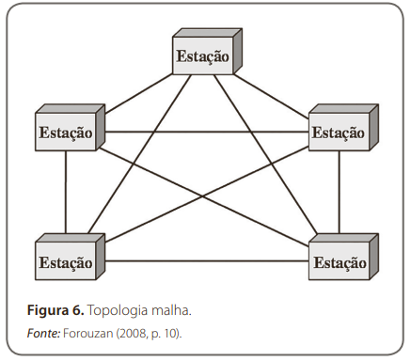

* Estrela: nessa topologia (Figura 7), cada host tem um link ponto a ponto dedicado, conectado apenas com o controlador central, e os hosts não são interconectados entre si, diferentemente da topologia malha; assim, é necessária somente uma porta de entrada e saída.

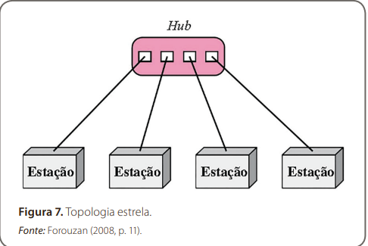

* Barramento: essa topologia atua como multiponto, com um longo cabo atuando como um backbone entre os hosts. Apresenta transceptores, os cabos que ligam o host ao cabo principal, e o transceptor-vampiro, o conector que une o cabo principal aos hosts. As desvantagens relacionadas a essa topologia são as limitações quanto à distância, pois o sinal tende a ficar fraco conforme a distância do cabo central e a dificuldade de isolamento de falhas, e uma falha no cabo central atinge toda a rede (Figura 8)

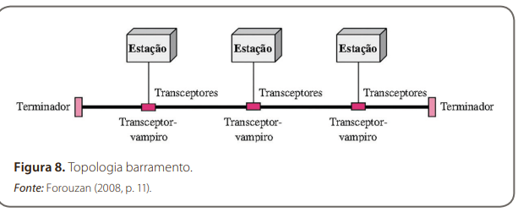

* Anel: nessa topologia (Figura 9), cada dispositivo dispõe de uma conexão ponto a ponto dedicada com outros dois dispositivos conectados lado a lado e o sinal percorre somente uma direção. Então, se o computador A for enviar um dado para o computador D, o dado passará por B e C. Além disso, a falha em qualquer host pode danificar a rede inteira.

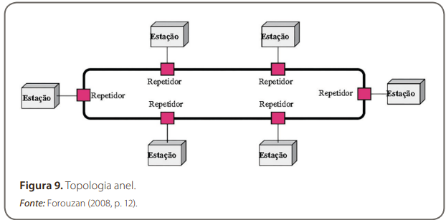

* Além dessas topologias mais conhecidas, há a topologia híbrida, que pode utilizar duas ou mais topologias distintas, como a mencionada na Figura 10, que apresenta uma topologia estrela, do hub ao cabo central, e uma barramento, que conecta todas as estações ao hub.

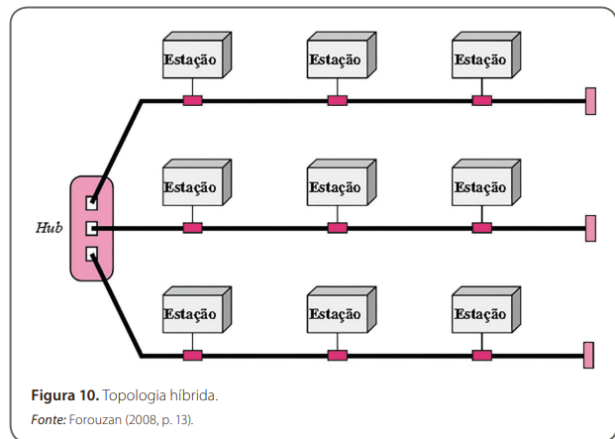

**1) Existem diferentes arquiteturas de rede ou topologias. Cada topologia de rede se enquadra em um contexto específico. Suponha um cenário em que foi necessário escolher uma topologia física que permitisse que pessoas conectadas não dependessem de um servidor sempre funcionando. Assim, pares arbitrários de hosts se comunicam diretamente.**

**Que topologia foi utilizada nesse caso? Marque a alternativa correta.**

**A.**

**Par-a-par.**

2) **A topologia da rede representa como os nós de uma rede estão conectados e organizados fisicamente. Existem diferentes topologias que se adequam a cenários específicos.**

**Nesse contexto, marque a alternativa que descreve as topologias físicas de redes.**

A.

Malha, estrela e barramento.

3) **Um papel fundamental em redes de computadores é prover comunicação entre os hosts. Para que seja possível essa comunicação, existem alguns pré-requisitos que devem ser respeitados na implementação da rede.**

**No contexto de topologias lógicas, assinale a alternativa que apresenta corretamente uma condição para que dois dispositivos em uma rede possam se comunicar.**

B.

Para que dois *hosts* possam se comunicar, é necessário que ambos estejam atuando sobre o mesmo protocolo.

Para que dois dispositivos possam se comunicar, é necessário que ambos estejam atuando sobre o mesmo protocolo, caso contrário, não haverá compreensão. Dois *hosts*devem poder se comunicar em qualquer categoria de rede, como LAN ou WAN, e não, necessariamente, precisam de *broadcast*para se comunicar. Além disso,devem ser capazes de se comunicar em qualquer topologia de rede.

**4) Uma das formas de categorizar redes de computadores é por meio da cobertura da rede. Exemplos dessa categorização são as redes LAN (Local Area Network), MAN (Metropolitan Area Network) e WAN (Wide Area Network).**

**Em relação a essas redes, assinale a alternativa correta.**

B.

Em um mesmo computador, a técnica de separação de redes Ethernet em VLAN resolve o problema de colisão.

Dividir uma rede local utilizando o protocolo Ethernet ajuda a evitar problemas de colisão entre pacotes em redes locais. *Token ring* é um protocolo de comunicação que pode ser aplicado em redes LAN. Redes LAN são redes de curto alcance que podem ter diversas topologias, como barramento, anel e estrela. Redes WAN possibilitam que dados sejam transmitidos a longas distâncias. Redes MAN são redes de tamanho intermediário que também podem ser conectadas por cabos coaxiais.

**5) As redes de computadores estão presentes em diversos ambientes. Por exemplo, existem redes locais em empresas e a rede mundial de computadores Internet.**

**Esses diferentes tipos redes são classificados, de acordo com a sua abrangência, em:**

**PAN, LAN e MAN.** As classificações **PAN, LAN e MAN** se referem a redes de alcance pessoais, locais e metropolitanas, respectivamente. SCAN não é uma classificação de rede. A tecnologia bluetooth é uma implementação de rede PAN; a Internet é uma implementação de rede do tipo WAN e Wireless é uma implementação de rede PAN sem fio.

